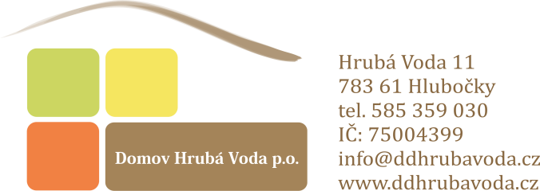

Vážený pan
Ivo Pavlita
Na Orátě 486
783 61 Hlubočky
V Hrubé Vodě, 02.12.2024

Věc: objednávka

Vážený pane Pavlito,

na základě Vámi zaslané cenové nabídky č. 2024/18 u Vás objednáváme úpravy (opravy) denních místností určených pro zdravotní sestry a pracovníky v sociálních službách (pokoj č. 1 a 2 + umývárny a kuchyňky) v 1. patře. Jedná se o práce ve smyslu úpravy denního zázemí, sesterny, místnosti pro praktického lékaře, drobné instalatérské a elektrikářské práce (z hlediska instalace kuchyňského koutu), výměny dveří a výmalby.

Celková cena bez DPH činí 631.620,-. Cena včetně DPH činí 764.260,-.

Na výše uvedenou cenu prosím o vystavení faktury, která Vám bude následně proplacena.

Děkuji.

S úctou

Mgr. et Bc. Olga Wittková, DiS.
ředitelka Domov Hrubá Voda, p.o.

Přílohy:
- cenová nabídka č. 2024/18

